ADI - SOYADI:
ÖĞRENCİ NO:

ALDIĞI PUAN:

Şaban Ali ÖZDEMİR - Fen ve Teknoloji Öğretmeni
Süre 40dk. — Başarılar dilerim.
SORULAR:

1) Aşağıdaki verilen bilgiler doğru ise “D”, yanlış ise “Y” yazınız. (2x10=20 Puan)

(…) Canlılarda üreme ve büyüme, hücre bölünmesi ile meydana gelir.
(…) Mitoz bölünmede oluşan hücrelerin genetik yapısı birbirinden farklıdır
(…) Canlılarda bir önceki kuşaktan bir sonraki kuşağa aktarılan özelliklere “kalıtsal özellik” denir.
(…) Tomurcuklanarak üreme bir eşeyli üreme şeklidir.
(…) Bütün canlıların kromozom sayısı aynıdır.
(…) Bir baskın gen, bir çekinik genden oluşan genotipe “melez döl” denir.
(…) Canlıların dış görünümüne fenotip denir
(…) Mayoz bölünmede kromozom sayısı yarıya inmez ve sabit kalır.
(…) DNA’da Adenin nükleotidinin karşısına her zaman Guanin nükleotidi gelir.
(…) Hemofili Kanın pıhtılaşmaması hastalığıdır.

2) Bir ailenin üç erkek çocuğu vardır. Dördüncü çocuğun erkek olma ihtimali nedir? ( 6 Puan )

…………………………

3) Aşağıdaki DNA zincirini tamamlayınız. (12 Puan)
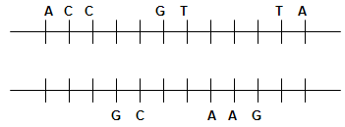

4) Heterzigot mor çiçekli bir bezelye ile yine heterzigot mor çiçekli bir bezelyenin çaprazlanması sonucu oluşan yeni bireylerin genotip ve fenotiplerini yazınız. (12 Puan)
( T: Mor çiçekli bezelye; t: Beyaz çiçekli bezelye genotipi olup Mor çiçek rengi beyaz çiçek rengine baskındır.)

TEST SORULARI ( Toplam 50 Puan: Her Soru 5 Puan)

1) Mitoz bölünmeyle ilgili olarak aşağıdaki verilenlerden hangisi yanlıştır?
A) Bir hücreli canlıların çoğalmasını sağlar
B) Doku ve organlarımızdaki hücreler bölünür
C) Kromozom sayısı değişmez
D) Yeni hücrenin genetik yapısı farklı olur

2) Aşağıdakilerden hangisi kalıtsal bir hastalık değildir?

A) Hemofili B) Kızamık
C) Renk körlüğü D) Down sendromu

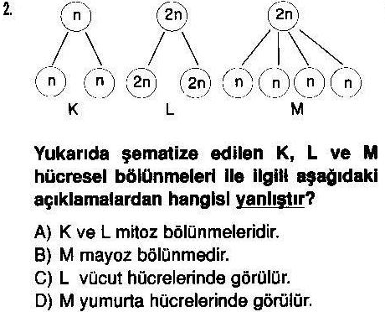
3)

Yukarıda şematize edilen K, L ve M hücresel bölünmeleri ile ilgili hangisi yanlıştır?
A) K ve L mitoz bölünmedir
B) M mayoz bölünmedir.
C) K da parça değişimi görülür
D) L vücut hücrelerinde görülür.

4) Mayoz hücre bölünmesi hakkında Mahmut öğretmenin verdiği performans ödevini hazırlayan Oğuz, Mayoz hücre bölünmesini şematik olarak göstermek isterse, aşağıdaki şemalardan hangisini kullanması doğru olur?
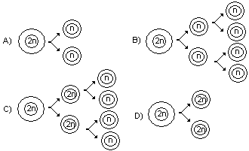

5) Bir karakterin çaprazlanması sonucunda hepsi (%100) melez bireyler elde ediliyor. Buna göre çaprazlanan iki karakterin yapısı aşağıdakilerden hangisidir?

A) hh x hh B) HH x Hh C) Hh x Hh D) HH x hh

6) Aşağıdaki insan genotiplerinden hangisi bir erkeğe aittir?
A) XY B) XX C) Tt D) Bb

7) Aşağıdakilerden hangisi kalıtsal bir hastalıktır?
A) Hemofili B) Menenjit C) Tifo D) AIDS

8) AA , aa, Aa, Dd, dd, Ss, SS, kk
Yukarıdakilerden kaç tanesi homozigot bir döldür?
A) 3 B) 4 C) 5 D) 6

9) A0, AA, AB, 00, B0, BB
Yukarıdakilerden kac tanesinin fenotipi A Kan Grubudur?
A) 2 B) 3 C) 4 D) 5

10) Bir hücre peş peşe 2 mitoz bölünme geçirirse kaç yavru hücre oluşur?
A) 2 B) 4 C) 8 D) 16
ADI - SOYADI:
CEVAP ANAHTARIDIR.
ÖĞRENCİ NO:

ALDIĞI PUAN:

Şaban Ali ÖZDEMİR - Fen ve Teknoloji Öğretmeni
Süre 40dk. — Başarılar dilerim.
SORULAR:

1) Aşağıdaki verilen bilgiler doğru ise “D”, yanlış ise “Y” yazınız. (2x10=20 Puan)

( D ) Canlılarda üreme ve büyüme, hücre bölünmesi ile meydana gelir.
( Y ) Mitoz bölünmede oluşan hücrelerin genetik yapısı birbirinden farklıdır
( D ) Canlılarda bir önceki kuşaktan bir sonraki kuşağa aktarılan özelliklere “kalıtsal özellik” denir.
( Y ) Tomurcuklanarak üreme bir eşeyli üreme şeklidir.
( Y ) Bütün canlıların kromozom sayısı aynıdır.
( D ) Bir baskın gen, bir çekinik genden oluşan genotipe “melez döl” denir.
( D ) Canlıların dış görünümüne fenotip denir
( Y ) Mayoz bölünmede kromozom sayısı yarıya inmez ve sabit kalır.
( Y ) DNA’da Adenin nükleotidinin karşısına her zaman Guanin nükleotidi gelir.
( D ) Hemofili Kanın pıhtılaşmaması hastalığıdır.

2) Bir ailenin üç erkek çocuğu vardır. Dördüncü çocuğun erkek olma ihtimali nedir? ( 6 Puan )

1/2 dir. Yani %50 olur.

3) Aşağıdaki DNA zincirini tamamlayınız. (12 Puan)
C G
T T C

T G G
C A
A T

4) Heterzigot mor çiçekli bir bezelye ile yine heterzigot mor çiçekli bir bezelyenin çaprazlanması sonucu oluşan yeni bireylerin genotip ve fenotiplerini yazınız. (12 Puan)
( T: Mor çiçekli bezelye; t: Beyaz çiçekli bezelye genotipi olup Mor çiçek rengi beyaz çiçek rengine baskındır.)

TEST SORULARI ( Toplam 50 Puan: Her Soru 5 Puan)

1) Mitoz bölünmeyle ilgili olarak aşağıdaki verilenlerden hangisi yanlıştır?
A) Bir hücreli canlıların çoğalmasını sağlar
B) Doku ve organlarımızdaki hücreler bölünür
C) Kromozom sayısı değişmez
D) Yeni hücrenin genetik yapısı farklı olur

2) Aşağıdakilerden hangisi kalıtsal bir hastalık değildir?

A) Hemofili B) Kızamık
C) Renk körlüğü D) Down sendromu

3)

Yukarıda şematize edilen K, L ve M hücresel bölünmeleri ile ilgili hangisi yanlıştır?
A) K ve L mitoz bölünmedir
B) M mayoz bölünmedir.
C) K da parça değişimi görülür
D) L vücut hücrelerinde görülür.

4) Mayoz hücre bölünmesi hakkında Mahmut öğretmenin verdiği performans ödevini hazırlayan Oğuz, Mayoz hücre bölünmesini şematik olarak göstermek isterse, aşağıdaki şemalardan hangisini kullanması doğru olur?

5) Bir karakterin çaprazlanması sonucunda hepsi (%100) melez bireyler elde ediliyor. Buna göre çaprazlanan iki karakterin yapısı aşağıdakilerden hangisidir?

A) hh x hh B) HH x Hh C) Hh x Hh D) HH x hh

6) Aşağıdaki insan genotiplerinden hangisi bir erkeğe aittir?
A) XY B) XX C) Tt D) Bb

7) Aşağıdakilerden hangisi kalıtsal bir hastalıktır?
A) Hemofili B) Menenjit C) Tifo D) AIDS

8) AA , aa, Aa, Dd, dd, Ss, SS, kk
Yukarıdakilerden kaç tanesi homozigot bir döldür?
A) 3 B) 4 C) 5 D) 6

9) A0, AA, AB, 00, B0, BB
Yukarıdakilerden kac tanesinin fenotipi A Kan Grubudur?
A) 2 B) 3 C) 4 D) 5

10) Bir hücre peş peşe 2 mitoz bölünme geçirirse kaç yavru hücre oluşur?
A) 2 B) 4 C) 8 D) 16

